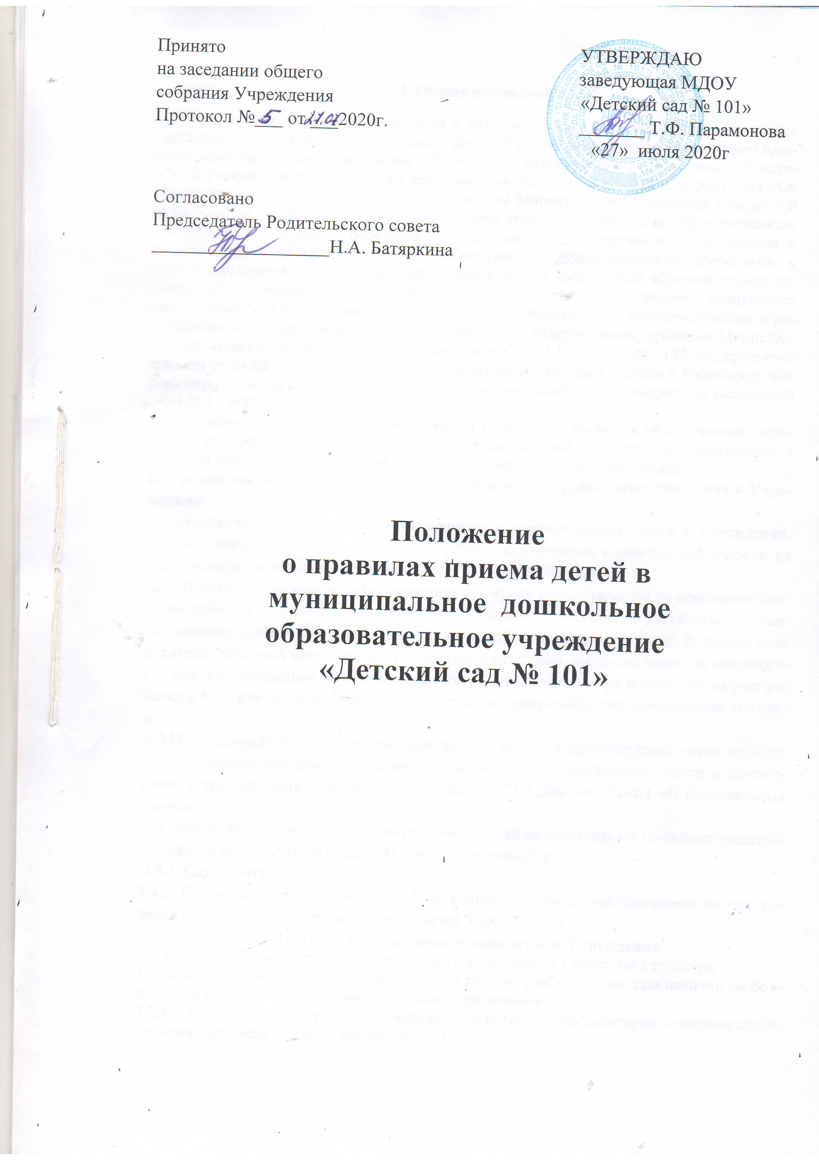

I. Общие положения
1.1. Положение о порядке приема детей в муниципальное дошкольное образовательное учреждение городского округа Саранск « Детский сад № 101 » (далее - Учреждение) и порядке комплектования групп (далее – Положение) разработано в соответствии с Конституцией Российской Федерации, Федеральным законом от 29.12.2012 года №273-ФЗ «Об образовании в Российской Федерации», приказом Министерства образования и науки РФ от 08.04.2014г. № 293 «Об утверждении порядка приема на обучение по образовательным программам дошкольного образования», санитарно-эпидемиологическими правилами и нормативами СанПиН 2.4.1.3049-13 «Санитарно-эпидемиологические требования к устройству, содержанию и организации режима работы дошкольных образовательных организаций», утвержденными постановлением Главного государственного санитарного врача Российской Федерации от 15.05.2013 г. № 26, Федеральным государственным образовательным стандартом дошкольного образования, утвержденным приказом Министерства образования и науки Российской Федерации от 17.10.2013 г. № 1155, Федеральным законом от 24.07.1998 № 124-ФЗ «Об основных гарантиях прав ребенка в Российской Федерации», с учетом Конвенции ООН о правах ребенка, одобренной Генеральной Ассамблеей ООН 20.11.1989 г.
1.2.Предметом регулирования настоящего Положения являются общественные отношения, возникающие в связи с реализацией права ребенка на дошкольное образование и создании условий для реализации права ребенка на дошкольное образование.
2.Порядок постановки на учет детей, нуждающихся в предоставлении места в Учреждении
2.1. Постановка на учет детей, нуждающихся в предоставлении места в Учреждении, устанавливается путем регистрации будущих воспитанников в электронной очереди на официальном сайте Администрации городского округа Саранск.
2.2. Постановка на учет детей в электронной очереди осуществляется на основании заявления родителя (законного представителя), содержащего указание на реквизиты документа, удостоверяющего его личность, и свидетельства о рождении ребенка. В случае, если родитель (законный представитель) относится к категории, имеющей право на внеочередное или первоочередное зачисление ребенка в Учреждение, он при постановке на учет ребенка в Учреждение дополнительно предоставляет документы, подтверждающие это право.
2.3.Необходимым условием постановки на учет является согласие гражданина на обработку персональных данных в целях предоставления вышеуказанной услуги в соответствии с требованиями Федерального закона от 27.07.2006 № 152-ФЗ «О персональных данных».
2.4.Постановка на учет детей в электронной очереди осуществляется по выбору родителя (законного представителя) одним из следующих способов:
2.4.1. Самостоятельно.
2.4.2. Путем обращения в выбранное Учреждение. В этом случае постановка на учет ребенка в электронной очереди осуществляется Учреждением.
3. Порядок приема (зачисления) детей в Учреждение
3.1.Комплектование Учреждения производится ежегодно с 1 июня по 1 сентября.
Доукомплектование Учреждение возможно в течение учебного года, при наличии свободных мест в соответствии с установленными нормативами.
3.2.Количество детей в группах определяется действующими санитарно – эпидемиологическими требованиями и нормативами.
3.3.Количество и соотношение возрастных групп детей в Учреждении определяется Учредителем исходя из их предельной наполняемости в соответствии с законодательством Российской Федерации.
3.4.Группы комплектуются как по одновозрастному, так и разновозрастному принципу. Подбор контингента разновозрастной (смешанной) группы должен учитывать возможность организации в ней режима дня, соответствующего анатомо-физиологическим особенностям каждой возрастной группы
3.5.При отказе родителей (законных представителей) или при отсутствии их согласия/отказа от предложенной организации изменяется желаемая дата поступления на следующий учебный год с сохранением даты постановки на учет. В данном случае место ребенку предоставляется при комплектовании детьми дошкольного возраста на следующий учебный год либо при наличии свободных мест в течение учебного года.
3.6. В Учреждение принимаются дети от 2 – х месяцев до прекращения образовательных отношений.
3.7. При приеме в Учреждение запрещается отбор детей в зависимости от пола, национальности, языка, социального происхождения, отношения к религии, убеждения их родителей (законных представителей).
3.8.При распределении мест в Учреждении, учитываются пожелания родителей (законных представителей) детей о посещении ребенком определенного образовательного учреждения. При отсутствии свободных мест в выбранных образовательных организациях родителям (законным представителям) могут быть предложены свободные места в других учреждениях.
3.9.Категории детей, родители (законные представители) которых имеют право на внеочередное и первоочередное зачисление ребенка в Учреждение, устанавливаются законодательством Российской Федерации. Внутри одной льготной категории (право на внеочередное или первоочередное зачисление ребенка в Учреждение) заявления выстраиваются по дате подачи заявления.
Категории граждан, имеющих право на льготное зачисление ребенка в дошкольное образовательное учреждение:
Первоочередное:
- Дети военнослужащих
- Дети сотрудника полиции, дети сотрудника полиции, погибшего (умершего) вследствие увечья или иного повреждения здоровья, полученных в связи с выполнением служебных обязанностей, детям сотрудника полиции, умершего вследствие заболевания, полученного в период прохождения службы в полиции, дети гражданина Российской Федерации, уволенного со службы в полиции вследствие увечья или иного повреждения здоровья, полученных в связи с выполнением служебных обязанностей и исключивших возможность дальнейшегопрохождения службы в полиции, дети гражданина Российской Федерации, умершего в течение одного года после увольнения со службы в полиции вследствие увечья или иного повреждения здоровья, полученных в связи с выполнением служебных обязанностей, либо вследствие заболевания, полученного в период прохождения службы в полиции, исключивших возможность дальнейшего прохождения службы в полиции, дети, находящимся (находившимся) на иждивении сотрудника полиции, гражданина Российской Федерации, указанных выше.
- Дети сотрудников Государственной противопожарной службы Министерства Российской Федерации по делам гражданской обороны, чрезвычайным ситуациям и ликвидации последствий стихийных бедствий, уголовно-исполнительной системы, таможенных органов, лицам начальствующего состава федеральной фельдъегерской связи, лицам, уволенным со службы в федеральных органах налоговой полиции.
- Дети-инвалиды и дети, один из родителей (законных представителей) которых является инвалидом.
- Дети из многодетных семей.
- Особая категория граждан, которым может быть предоставлено право на первоочередное устройство в МДОУ, согласно решения Комиссии, созданной при управлении образования.
- Дети из неполных семей, находящихся в трудной жизненной ситуации.
- Преимущественное право при приеме на обучение по основным общеобразовательным программам дошкольного образования в государственные и муниципальные образовательные организации , в которых обучаются их братья и (или) сестры, проживающие в одной семье и имеющие общее место жительства.
Внеочередное:
- Дети погибших (пропавших без вести) умерших, ставших инвалидами военнослужащих и сотрудников органов внутренних дел Российской Федерации, учреждений и органов уголовно-исполнительной системы, Государственной противопожарной службы Министерства Российской Федерации по делам гражданской обороны, чрезвычайным ситуациям и ликвидации последствий стихийных бедствий, органов по контролю за оборотом наркотических средств и психотропных веществ, участвующих в контртеррористических операциях и обеспечивающих правопорядок и общественную безопасность на территории Северо-Кавказского региона Российской Федерации
- Дети военнослужащих и сотрудников органов внутренних дел, Государственной противопожарной службы, уголовно-исполнительной системы, непосредственно участвовавших в борьбе с терроризмом на территории Республики Дагестан и погибших (пропавших без вести), умерших, ставших инвалидами в связи с выполнением служебных обязанностей
- Дети погибших (пропавших без вести) умерших, ставших инвалидами военнослужащих и сотрудников федеральных органов исполнительной власти, участвовавших в выполнении задач по обеспечению безопасности и защите граждан Российской Федерации, проживающих на территориях Южной Осетии и Абхазии
- Дети военнослужащих, проходящих военную службу по контракту, погибших (пропавших без вести), умерших, ставших инвалидами в связи с выполнением служебных обязанностей на территории Северо-Кавказского региона Российской Федерации
- Дети прокуроров
- Дети судей
- Дети граждан, подвергшихся воздействию радиации вследствие катастрофы на Чернобыльской АЭС. Дети граждан из подразделений особого риска, а также семей, потерявших кормильца из числа этих граждан
- Дети граждан, уволенных с военной службы
- Дети сотрудников органов по контролю за оборотом наркотических средств и психотропных веществ
- Дети сотрудников Следственного комитета Российской Федерации
- Дети сотрудников органов внутренних дел.
3.10.. Прием обучающихся осуществляется заведующими по заявлению родителей. Форма заявления имеется на официальном сайте Учреждении.
3.11.В заявлении родителями (законными представителями) ребенка указываются следующие обязательные сведения:
а) фамилия, имя, отчество (последнее - при наличии) ребенка;
б) дата и место рождения ребенка;
в)фамилия, имя, отчество (последнее - при наличии) родителей (законных представителей) ребенка;
г) адрес места жительства ребенка, его родителей (законных представителей);
д) контактные телефоны родителей (законных представителей) ребенка.
е) о выборе языка образования, родного языка из числа языков народов Российской Федерации, в том числе русского языка как родного языка.
Прием детей впервые поступающих в Учреждение, осуществляется на основании медицинского заключения.
3.12.Для приема в Учреждение согласно Постановлению Главы администрации городского округаСаранск от 24.10.2014г. № 2801
«О закреплении определенной территории городского округа Саранск за муниципальными дошкольными образовательными и муниципальными автономными дошкольными образовательными учреждениями»производится прием в МДОУ «Детский сад № 101» граждан проживающих на территории, за которой закреплена указанная образовательная организация.
3.13.Родители (законные представители) имеют право выбора учреждения образования вне зависимости от закрепления за определенной территорией.
а) родители (законные представители) детей, проживающих на закрепленной территории, для зачисления ребенка в образовательную организацию дополнительно предъявляют оригинал свидетельства о рождении ребенка или документ, подтверждающий родство заявителя (или законность представления прав ребенка), свидетельство о регистрации ребенка по месту жительства или по месту пребывания на закрепленной территории или документ, содержащий сведения о регистрации ребенка по месту жительства или по месту пребывания;
б) родители (законные представители) детей, не проживающих на закрепленной территории, дополнительно предъявляют свидетельство о рождении ребенка.
Родители (законные представители) детей, являющихся иностранными гражданами или лицами без гражданства, дополнительно предъявляют документ, подтверждающий родство заявителя (или законность представления прав ребенка), и документ, подтверждающий право заявителя на пребывание в Российской Федерации.
Иностранные граждане и лица без гражданства все документы представляют на русском языке или вместе с заверенным в установленном порядке переводом на русский язык.
Копии предъявляемых при приеме документов хранятся в образовательной организации на время обучения ребенка.
3.9.Заведующие при приеме заявления обязаны внимательно ознакомиться с документами, предъявляемыми заявителем для установления полномочий законного представителя ребенка, проверяют полноту и достоверность представленных документов и возвращают оригиналы после проверки заявителю.
3.14.Копии предъявляемых при приеме документов хранятся в образовательной организации на время обучения ребенка.
3.15. Заявление о приеме в Учреждении и прилагаемые к нему документы, представленные родителями (законными представителями) детей, регистрируются руководителем Учреждении или уполномоченным им должностным лицом, ответственным за прием документов, в журнале приема заявлений о приеме в образовательную организацию. После регистрации заявления родителям (законным представителям) детей, выдается расписка в получении документов, содержащая информацию о регистрационном номере заявления о приеме ребенка в образовательную организацию, перечне представленных документов. Расписка заверяется подписью должностного лица Учреждении ответственного за прием документов.
3.16. Дети с ограниченными возможностями здоровья, дети-инвалиды принимаются на обучение по адаптированной образовательной программе дошкольного образования только с согласия родителей (законных представителей) и на основании рекомендаций психолого-медико-педагогической комиссии.
3.17.При зачислении ребенка в Учреждении между заявителем и Учреждением заключается договор, определяющий права, обязанности и ответственность Учреждения и родителей ребенка, длительность пребывания, режим посещения, а также порядок и размер платы за содержание ребенка в Учреждении. Договор составляется в 2-х экземплярах, при этом один экземпляр договора выдается заявителю, второй остается в Учреждении.
3.18. Учреждение обязано предоставить для ознакомления родителям (законным представителям) ребенка Устав Учреждения, лицензию на осуществление образовательной деятельности, образовательные программы Учреждения и другие документы, регламентирующие Учреждение и осуществление образовательной деятельности, права и обязанности воспитанника.
3.19. Факт ознакомления родителей (законных представителей) ребенка, в том числе через информационные системы общего пользования, с лицензией на осуществление образовательной деятельности, уставом Учреждения, образовательной программой и иными документами, регламентирующим Учреждения и осуществление образовательной деятельности, фиксируется в заявлении о приеме и заверяется личной подписью родителей (законных представителей) ребенка.
3.20.Руководитель Учреждения издает распорядительный акт о зачислении ребенка в образовательную организацию(далее – распорядительный акт) в течение трех дней после заключения договора. Распорядительный акт в трехдневный срок после издания размещается на информационном стенде образовательной организации. На официальном сайте образовательной организации в сети Интернет размещаются реквизиты распорядительного акта, наименование возрастной группы, число детей, зачисленных в указанную группу.
3.21.На каждого ребенка, зачисленного в образовательную организацию, заводится личное дело.
4.Порядок перевода воспитанников
4.1. Перевод несовершеннолетнего обучающегося (воспитанника) осуществляется в следующих случаях:
- при переводе в следующую возрастную группу и в группу компенсирующей направленности;
- при переводе в другое Учреждение;
- в иных случаях по заявлению родителей;
4.2. Перевод в следующую возрастную группу осуществляется ежегодно в связи с достижением воспитанниками следующего возрастного периода, на основании приказа заведующего Учреждением. Перевод воспитанника в группу компенсирующей направленности осуществляется на основании заключения психолого медико – педагогического консилиума и заявления родителей.
4.3. Родители (законные представители) детей, посещающих Учреждение, имеют право перевести своего ребенка в другое Учреждение.
Необходимым условием для такого перевода является наличие свободных мест в учреждении, куда родители (законные представители) желают перевести ребенка.
4.4.Родители (законные представители), желающие осуществить перевод ребенка, должны зарегистрировать перевод в электронной очереди.
4.5.Руководитель Учреждения издает приказ, в котором закрепляется отчисление воспитанника из данного Учреждения в связи с его переводом в другое Учреждение
5. Порядок отчисления
5.1. Отчисление ребенка из детского сада осуществляется при расторжении договора образовательной организации с его родителями (законными представителями).
5.2 Договор с родителями (законными представителями) ребенка может быть расторгнут в следующих случаях:
- по заявлению родителей (законных представителей) ребенка;
- в связи с получением образования (завершением обучения);
- досрочно в следующих случаях:
-по инициативе обучающегося или родителей (законных представителей) несовершеннолетнего обучающегося, в том числе в случае перевода обучающегося для продолжения освоения образовательной программы в другую организацию, осуществляющую образовательную деятельность;
- по инициативе организации, осуществляющей образовательную деятельность в случае установления нарушения порядка приема в образовательную организацию, повлекшего по вине обучающегося его незаконное зачисление в образовательную организацию;
- по обстоятельствам, не зависящим от воли обучающегося или родителей (законных представителей) несовершеннолетнего обучающегося и организации, осуществляющей образовательную деятельность, в том числе в случае ликвидации организации, осуществляющей образовательную деятельность.

